РОССИЙСКИЙ УНИВЕРСИТЕТ ДРУЖБЫ НАРОДОВ

**Факультет физико-математических и естественных наук**

**Кафедра прикладной информатики и теории вероятностей**

ОТЧЕТ

по лабораторной работе № 12

**Синхронизация времени**

*дисциплина: Администрирование* *Сетевых Подсистем*

Студент: Ким Реачна

Группа: НПИбд 02-20

Студенческий билет: 1032205204

**МОСКВА**

2022 г.

**Цель работы:**

Получение навыков по управлению системным временем и настройке синхронизации времени.

**Выполнение работы:**

1. **Настройка параметров времени**
2. На сервере и клиенте посмотрите параметры настройки даты и времени:

Timedatectl

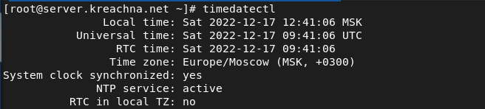

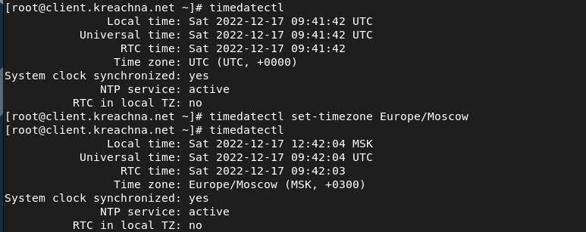

1. На сервере и клиенте посмотрите текущее системное время:

Date





1. На сервере и клиенте посмотрите аппаратное время:

Hwclock





1. **Управление синхронизацией времени**
2. При необходимости установите на сервере необходимое программное обеспечение:

dnf -y install chrony

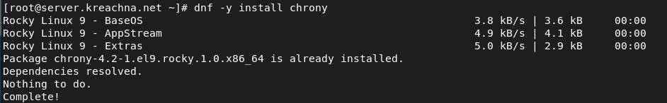

1. Проверьте источники времени на клиенте и на сервере:

chronyc sources

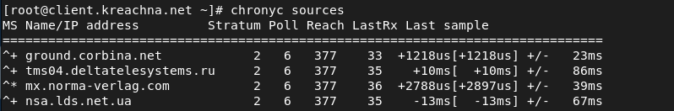

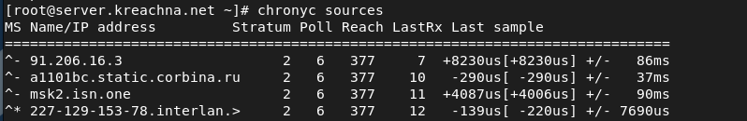

Формат вывода следующий. Столбец M указывает на то, какой тип источника используется:

* ^ используется для сервера;
* = означает одноранговое соединение;
* # локальный источник времени.

В столбце S отображается текущее состояние источника:

* знак * в этом столбце указывает сервер, с которым в настоящий момент синхронизирован данный хост;
* знак + означает приемлемый источник времени;
* знак ? используется для источника, с которым была потеряна связь;
* знак x (так называемый фальшивый источник) означает, что его время не соответствует большинству других источников;
* знак ~ указывает, что источник показал слишком большую изменчивость или что первоначальная синхронизация ещё не установлена с этими часами.

В следующих столбцах располагается имя или IP-адрес удалённого сервера, затем страта, которой соответствует сервер. Столбец Poll указывает интервал опроса, выраженный в степенях 2 (например, значение 6 в этом столбце будет составлять 64 секунды). Столбец Reach содержит восьмеричное число 377, если последние восемь опросов были успешны. Столбец LastRx указывает время последнего контакта. Столбец Last sample показывает смещение между локальными часами и источником при последнем измерении.

1. На сервере откройте на редактирование файл /etc/chrony.conf и добавьте строку:

allow 192.168.0.0/16

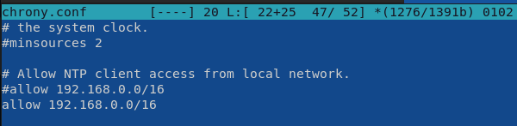

1. На сервере перезапустите службу chronyd:

systemctl restart chronyd



1. Настройте межсетевой экран на сервере:

firewall-cmd --add-service=ntp --permanent

firewall-cmd –reload

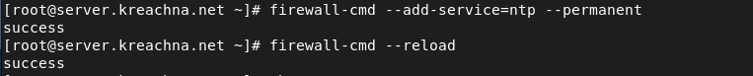

1. На клиенте откройте файл /etc/chrony.conf и добавьте строку (вместо user укажите свой логин):

server server.kreachna.net iburst

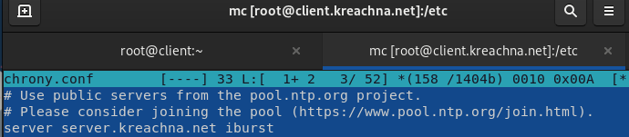

1. На клиенте перезапустите службу chronyd:

systemctl restart chronyd



1. Проверьте источники времени на клиенте и на сервере:

chronyc sources

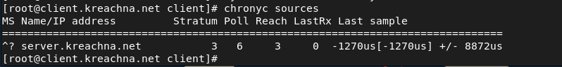

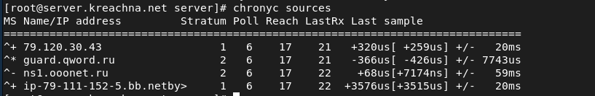

* Имя / IP-адрес – имя или IP-адрес источника или эталонный ID для эталонных часов.
* Stratum – страту источника, как указано в последней полученной выборке. Уровень 1 указывает на компьютер с локально подключенными опорными часами. Компьютер, который синхронизируется с компьютером уровня 1, находится на уровне 2. Компьютер, который синхронизируется с компьютером уровня 2, находится на уровне 3, и так далее.
* Poll – скорость опроса источника в виде логарифма по основанию 2 интервала в секундах. Таким образом, значение 6 будет означать, что измерение выполняется каждые 64 секунды. chronyd автоматически изменяет частоту опроса в зависимости от преобладающих условий.
* Reach – регистр доступности источника, напечатанный в виде восьмеричного числа. Регистр имеет 8 бит и обновляется при каждом полученном или пропущенном пакете от источника. Значение 377 указывает на то, что для всех из последних восьми передач был получен действительный ответ.
* LastRx – В этом столбце показано, как давно из источника была получена последняя выборка. Обычно это секунды. Буквы m, h, d или y обозначают минуты, часы, дни или годы.
* Last sample – смещение между местными часами и источником при последнем измерении. Число в квадратных скобках показывает фактическое измеренное смещение.

1. **Внесение изменений в настройки внутреннего окружения виртуальных машин**
2. На виртуальной машине server перейдите в каталог для внесения изменений в настройки внутреннего окружения /vagrant/provision/server/, создайте в нём каталог ntp, в который поместите в соответствующие подкаталоги конфигурационные файлы:



1. В каталоге /vagrant/provision/server создайте исполняемый файл ntp.sh:

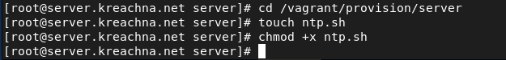

Открыв его на редактирование, пропишите в нём следующий скрипт:

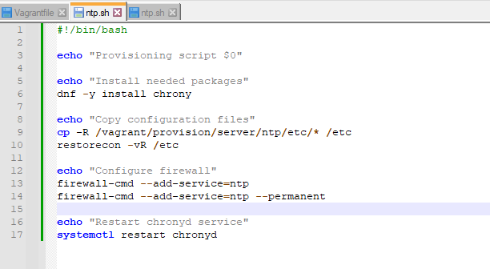

1. На виртуальной машине client перейдите в каталог для внесения изменений в настройки внутреннего окружения /vagrant/provision/client/, создайте в нём каталог ntp, в который поместите в соответствующие подкаталоги конфигурационные файлы:



1. В каталоге /vagrant/provision/client создайте исполняемый файл ntp.sh:



Открыв его на редактирование, пропишите в нём следующий скрипт:

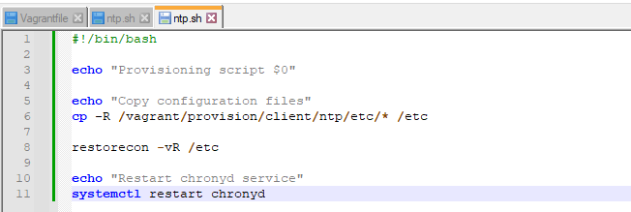

1. Для отработки созданных скриптов во время загрузки виртуальных машин server и client в конфигурационном файле Vagrantfile необходимо добавить в соответствующих разделах конфигураций для сервера и клиента:

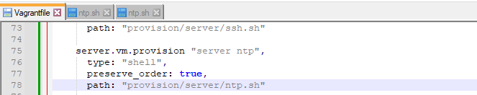

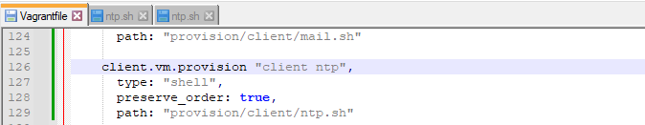

**Ответ на контрольные работы:**

1. Почему важна точная синхронизация времени для служб баз данных?

Если дата и время будут указаны неверно в базе данных может возникнуть конфликт записей.

1. Почему служба проверки подлинности Kerberos сильно зависит от правильной синхронизации времени?

Когда KDC получает AS_REQ сообщение — он проверяет, что клиент, от которого пришёл запрос, существует, и его метка времени близка к локальному времени KDC (обычно ± 5 минут). Данная проверка производится не для защиты от повторов (сообщение посылается открытым текстом), а для проверки соответствия времени. Если хотя бы одна из проверок не проходит — клиенту отправляется сообщение об ошибке, и он не аутентифицируется.

1. Какая служба используется по умолчанию для синхронизации времени на RHEL 7?
2. ручной с помощью утилиты ntpdate
3. автоматический при помощи сервиса ntp
4. Какова страта по умолчанию для локальных часов?

8

1. Какой порт брандмауэра должен быть открыт, если вы настраиваете свой сервер как одноранговый узел NTP?

123

1. Какую строку вам нужно включить в конфигурационный файл chrony, если вы хотите быть сервером времени, даже если внешние серверы NTP недоступны?

allow 192.168.0.0/16

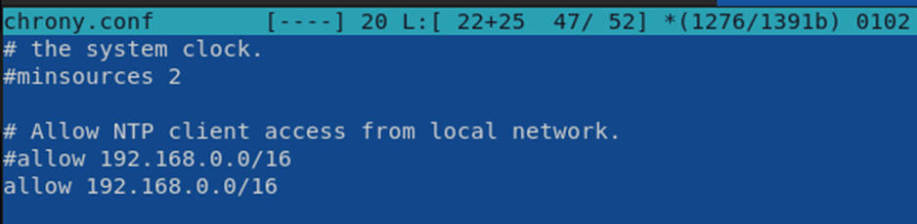

1. Какую страту имеет хост, если нет текущей синхронизации времени NTP?

0

1. Какую команду вы бы использовали на сервере с chrony, чтобы узнать, с какими серверами он синхронизируется?

chronyc sources

1. Как вы можете получить подробную статистику текущих настроек времени для процесса chrony вашего сервера?

chronyc tracking

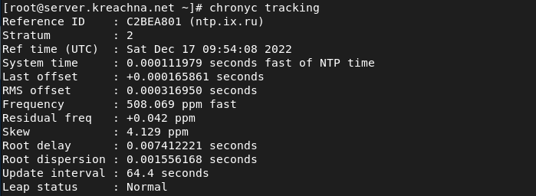

**Вывод:**

Получила навыков по управлению системным временем и настройке синхронизации времени.